服务器使用CentOS。

使用sh文件前记得更改sh文件权限chmod 755 xxx.sh

1. 使用dotnet_linux_environment.sh安装linux的dotnet环境。

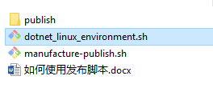

1. 使用7z进行压缩。将前端编译后代码(dist.7z)和后端编译后代码(dotnet.7z)打包好。数据库导出为dotnet.sql文件。名字与扩展名如下

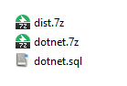

1. 将这三个文件放入publish文件夹（在本地机器）

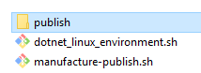

1. 用ftp将publish文件夹及其下文件，传入服务器/home下面（即： /home/publish ）。首先执行tmux a使用之前的session，或执行tmux创建一个新session。然后在虚拟session里执行manufacture-publish.sh。



1. 发布成功会有如下信息。按Ctrl+D再按D可以退出session，session将会一直在后台运行。

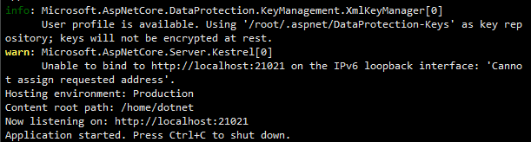

在IIS中发布：

1. 安装.net core 2.1 以上；
2. Mysql；
3. IIS中创建2个网站：ProductionSYS 和 ProductionSYSAPI， 应用程序池， 选择无托管代码；
4. 如果换了服务器则需要修改前端assets 中的appsettings.json

关于发布部分的提示。放到publish的dotnet里面

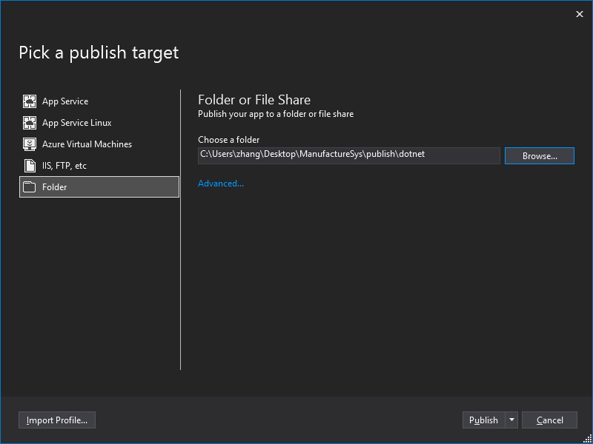

选择高级。选择目标运行环境选择win-x64，勾上删除之前的文件，修改数据库的密码。然后保存发布

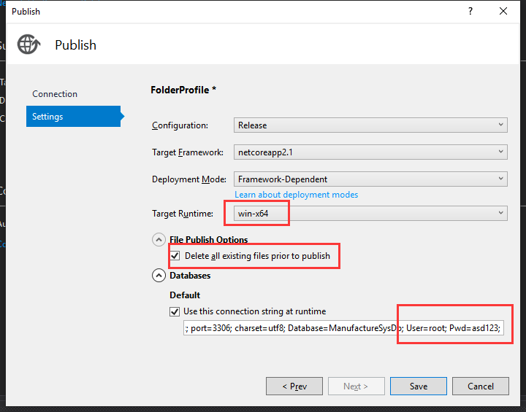

本地前端网页打包见linux发布部分。

将这三个文件移动到服务器，放入相应的IIS网站，并执行数据库脚本。即dist解压到ProductionSYS文件夹，dotnet解压到ProductionSYSAPI文件夹。

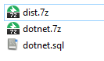

关于ASP.NET Core的版本，请安装ASP.NET Core SDK 2.1.700往上的版本

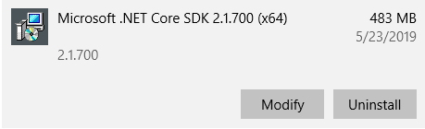

关于应用程序池。要选择无托管代码

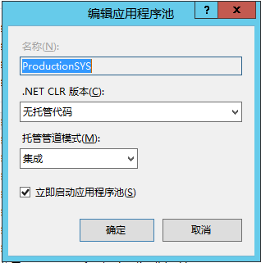

关于刷新重定向的问题。将404状态码的错误页改为：在此网站上执行url，url是/index.html

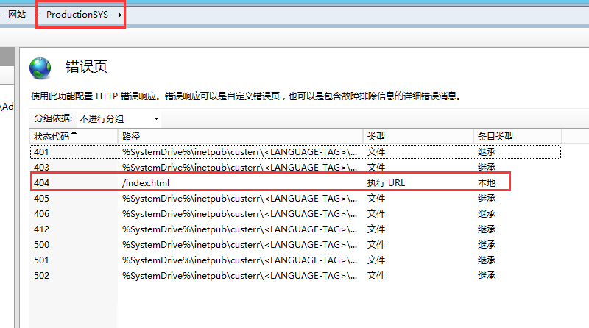

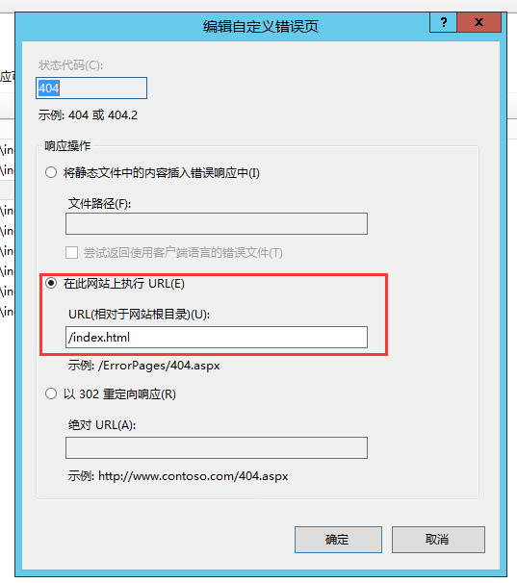

关于woff2文件找不到的问题，请参考

https://blog.csdn.net/smartsmile2012/article/details/56290724